2020学年第二学期高中发展共同体第一次联合测试

高二化学试题卷 2021.02

考生须知：

1．本卷分第I卷(选择题)和第II卷(非选择题)两部分，第I卷第1题至第25题，第II卷第26题至第31题。全卷满分100分，考试时间90分钟。

2．本卷答案必须写在答题卷的相应位置上，写在试题卷上无效。

3．本卷可能用到的相对原子质量：H-1 O-16 Cl-35.5 Na-23 C-12 Al-27

第Ⅰ卷 (选择题，共50分)

1. **选择题（本题包括25小题，每小题2分，共50分。每小题只有一个选项符合题意）**

1．有共价键的离子化合物是( )

A．NaOH B．H2SO4 C．CH2Cl2 D．AlCl3

2．蒸馏实验中需要用到的仪器是( )

A．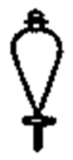 B．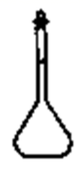 C．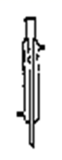 D．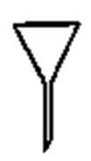

3．下列属于强电解质的是( )

A．Al B．CH3OH C．CH3COOH D．BaSO4

4．反应3Br2+6NaOH5NaBr+NaBrO3+3H2O中，氧化产物是( )

A．Br2 B．NaBr C．NaBrO3 D．H2O

5．下列化学用语正确的是( )

A．原子核内有8个中子的氧原子：18O B．Na2O的电子式：

C．CO2的比例模型： D．F-离子的结构示意图：

6．下列说法不正确的是( )

A．金刚石和石墨互为同素异形体 B．和互为同位素

C．乙醇和二甲醚互为同分异构体 D．CH3CH2COOH和HCOOCH2CH 2CH3互为同系物

7．下列说法不正确的是( )

A．淀粉、纤维素、蛋白质都属于天然高分子形成的混合物

B．葡萄糖溶液中加入新制Cu(OH)2悬浊液煮沸会析出红色沉淀

C．纤维素、淀粉都可用(C6H10O5)n表示，它们互为同分异构体

D．蛋白质在体内水解生成氨基酸

8．下列说法不正确的是( )

A．厨余垃圾中蕴藏着丰富的生物质能

B．可燃冰(天然气水合物)是一种可再生能源

C．煤的干馏、煤的液化都是化学变化

D．石油的裂解主要是为了获得短链的气态不饱和烃

9．下列物质的名称不正确的是( )

A．Na2CO3：小苏打 B．CaSO4·2H2O：生石膏

C．CH3CH2CH(CH3)CH2CH2CH3：3-甲基己烷 D．HCHO：甲醛

10．下列说法不正确的是( )

A．钠和钾的合金可用于快中子反应堆作热交换剂

B．可用超纯硅制造的单晶硅来制造芯片

C．电解饱和食盐水可制得黄绿色的氯气

D．氯气有毒，不能用于药物的合成

11．下列实验操作会导致结果偏低的是( )

A．用标准的盐酸滴定氨水时，用酚酞作指示剂

B．用润湿的pH试纸测定1mol·L-1氯化铵溶液的pH

C．配制一定浓度的稀硫酸时，用量筒量取浓硫酸倒出后，未将量筒洗涤并收集洗涤液

D．配制一定物质的量浓度的溶液，用胶头滴管定容时，俯视容量瓶刻度线

12．下列说法不正确的是( )

A．75%酒精、紫外光等可使蛋白质变性

B．用酸性 溶液可鉴别苯和甲苯



C．乙酸乙酯中混有的乙酸，可加入足量的 溶液，经分液除去



D．将牛油和烧碱溶液混合加热，充分反应后加入热的饱和食盐水，上层析出高级脂肪盐

13．能正确表示下列反应的离子方程式是( )

A．乙酸溶液滴到大理石上产生气泡：2H++CaCO3=CO2↑+Ca2++H2O

B．在偏铝酸钠溶液中通入少量二氧化碳：AlO+CO2+2H2O=Al(OH)3↓+HCO

C．二氧化硫气体通入氯水中：Cl2+SO2+2H2O=2Cl－+SO+4H+



D．用石墨作阴极、铁作阳极电解食盐水：2Cl–+2H2 O 2OH–+Cl2↑+H2↑

14．下列说法不正确的是( )

A．联苯()属于芳香烃，其一溴代物有2种

B．天然气的主要成分甲烷是高效、较洁净的燃料

C．沥青来自于石油经减压分馏后的剩余物质

D．煤的气化产物中含有CO、H2和CH4等

15．柠檬烯是一种食用香料，其结构简式如图所示。有关柠檬烯的分析正确的是



1. 一定条件下，它分别可以发生加成、取代、氧化、还原等反应

B．它和丁基苯()互为同分异构体

C．它的分子中所有的碳原子一定在同一平面上

D．它的一氯代物有6种

16．X、Y、Z、W为原子序数依次增大的短周期主族元素，X和Y能形成两种常见离子化合物，Z原子最外层电子数与其电子层数相同，X与W同主族。下列叙述不正确的是

A．简单离子半径：W＞X＞Y＞Z

B．X、Y形成的Y2X2阴阳离子数目比为1:1

C．Y、Z和W的最高价氧化物的水化物可以相互反应

D．X与W形成的化合物可使紫色石蕊溶液变红

17．室温时，下列说法正确的是( )

A ． 的氨水和 的 溶液中，由水电离产生的 均为



B．分别向 的 溶液和氨水中加水稀释至 ，所得溶液 均为10



C．分别向 的盐酸溶液和醋酸溶液中加入少量 固体，两溶液的 均增大



D．分别向等体积、浓度均为的 溶液和 溶液中加入等浓度的 溶液，恰好为中性时，消耗 溶液的体积相等



18．将一定量的氨基甲酸铵置于2L恒容真空密闭容器中，在一定温度下达到分解平衡：NH2COONH4(s)⇌2NH3(g)+CO2(g)。不同温度下的平衡数据如下表：

|  |  |  |  |  |  |
| --- | --- | --- | --- | --- | --- |
| 温度(℃) | 15 | 20 | 25 | 30 | 35 |
| 平衡时气体总浓度(×10-3mol·L－1) | 2.40 | 3.40 | 4.80 | 6.80 | 9.40 |

下列说法正确的是（ ）

A．该反应在低温条件下自发

B．氨气的体积分数不变，可以判断反应达到了平衡状态

C．其他条件不变时将容器体积变为1L，NH3平衡浓度不变

D．若25℃时达到平衡所需时间为2min，则0～2min用CO2表示的平均反应速率为4×10－4mol·L-1·min-1

19．若NA表示阿伏加德罗常数，下列说法正确的是

A．标准状况下，22.4 L氦气中含有的电子数为2NA

B．7.8 g Na2O2与足量水反应转移电子数为0.2NA

C．100 g 98%的浓硫酸中，氧原子总数为4NA

D．0.2NA的Al与足量的NaOH溶液反应产生H2的体积为6.72 L

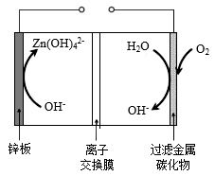20.具有高能量密度的锌一空气蓄电池是锂离子电池的理想替代品，图中是一种新型可充电锌-空气蓄电池的工作原理示意图。下列说法正确的是( )

A．放电时，电池正极上发生反应：+2e-=Zn+4OH-

B．充电时，锌板作为阴极，锌板附近溶液碱性增强

C．电池中离子交换膜是阳离子交换膜

D．放电时，每消耗22.4 mLO2，外电路转移电子数约为2.408×1021个

21．一定压强下，向10 L密闭容器中充入1 mol S2Cl2和1 mol Cl2，发生反应S2Cl2(g)＋Cl2(g) 2SCl2(g)。Cl2与SCl2的消耗速率(*v*)与温度(*T*)的关系如图所示，以下说法中不正确的是（ ）

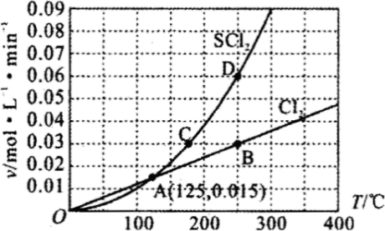

A．正反应的活化能大于逆反应的活化能

B．达到平衡后再加热，平衡向逆反应方向移动

C．A、B、C、D四点对应状态下，达到平衡状态的为B、D

D．一定温度下，在恒容密闭容器中，达到平衡后缩小容器体积，重新达到平衡后，Cl2的平衡转化率不变

22．下列说法正确的是（   ）

A．甲烷燃烧热的数值为890.3kJ•mol﹣1，则甲烷燃烧的热化学方程式可表示为：

CH4（g）+2O2（g）═CO2（g）+2H2O（g）△H=﹣890.3kJ•mol﹣1

B．500℃、30MPa 下，将 0.5mol N2 和 1.5mol H2 置于密闭的容器中充分反应生成NH3，放热 19.3kJ，其热化学方程式为： N2(g) +3 H2(g)2NH3 (g) ∆H=- 38.6kJ/mol

C．已知 25℃、101KPa 条件下：4 Al(s)+3O2(g) =2 Al2O3(s) ∆H=- 284.9kJ/mol，4 Al(s)+2O3(g) =2 Al2O3(s) ∆H=- 319.1kJ/mo l， 则O3比O2稳定

D．已知1mol金刚石转化为石墨，要放出1.895KJ的热能，1g石墨完全燃烧放出的热量比1g金刚石完全燃烧放出的热量少

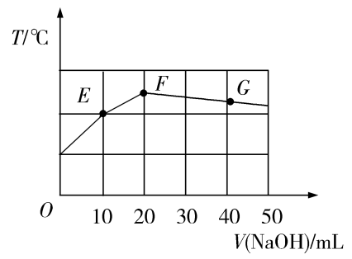23．常温下，向20 mL 0.1 mol·L− NaHC2O4溶液中缓慢滴加等浓度的NaOH溶液，混合溶液的温度与滴加NaOH溶液体积的关系如图所示，下列说法错误的是

A．*E*点存在：2*c*(Na+)＝3*c*(H2C2O4)＋3*c*(HC2O4-)＋3*c*( )



B．*F*点存在：*c*(OH−)＞*c*(H+)＋*c*(HC2O4-)＋*c*(H2C2O4)

C．*G*点存在：*c*(Na+)＞*c*( )＞*c*(OH−)＞*c*(HC2O4−)



D．滴加过程中，水的电离程度先变大，后变小

24．亚氯酸钠（NaClO2）是一种重要的含氯消毒剂，主要用于水的消毒以及砂糖、油脂的漂白与杀菌，以下是过氧化氢法生产亚氯酸钠的工艺流程图：

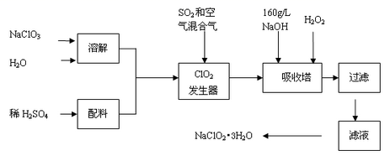

已知：①NaClO2的溶解度随温度升高而增大，适当条件下可结晶析出NaClO2•3H2O。

②纯ClO2易分解爆炸，一般用稀有气体或空气稀释到10％以下安全。

③HClO2可看成是强酸

则下列说法不正确的是( )

A．在发生器中鼓入空气的作用可能是稀释ClO2以防止爆炸

B．吸收塔内发生反应的离子方程式为：2ClO2+H2O2→2HClO2+O2

C．吸收塔中为防止NaClO2被还原成NaCl，所用还原剂的还原性应适中，除H2O2外,还可以选择还原性适中的Na2O2

D．从滤液中得到的NaClO2•3H2O为粗晶体,要得到更加纯净的NaClO2•3H2O晶体必须进行重结晶操作

25．固体X可能含有Cu、Fe2O3、Na2SO3、(NH4)2SO4、KNO3中的几种。进行如下实验：

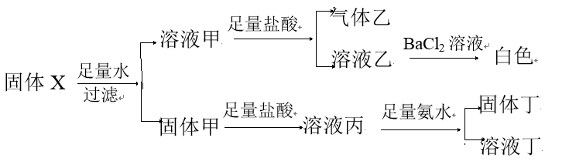

下列说法正确的是

A．X中含有Fe2O3、(NH4)2SO4，可能含有Cu、KNO3、Na2SO3

B．白色沉淀一定含有BaSO4，可能含有BaSO3

C．若乙是有色气体，则X中含有KNO3

D．取少许溶液丙，加入适量KSCN溶液，如果出现血红色，则X中不含Cu

第II卷 (非选择题，共50分)

二、非选择题（本题包括6小题，共50分）

26．（4分）

(1)已知NH3、PH3常温下都是气体，试比较二者沸点高低：NH3 ▲ PH3，并解释原因 ▲

(2)NH4I与PH4I结构相似加热条件下，用化合物PH4I和烧碱反应制取PH3的化学方程式 ▲

27.（4分）

工业次氯酸钠溶液中含有氯酸钠，测定次氯酸钠样品中的氯酸钠含量的方法如下：取10.00 mL碱性NaClO溶液试样，加入过量H2O2，将次氯酸钠完全还原为氯化钠(ClO 在酸性条件下具有强氧化性，但碱性条件下几乎无氧化性)。加热煮沸，冷却至室温，加入硫酸至酸性，再加入0.1000 mol/L硫酸亚铁标准溶液30.00mL，充分反应后，用0.01000mol/L酸性K2Cr2O7溶液滴定至终点，消耗该溶液20.00mL。已知：



+6Fe2++6H+=Cl-+6Fe3++3H2O； +6Fe2++14H+=2Cr3++6Fe3++7H2O



(1)与K2Cr2O7反应的硫酸亚铁的物质的量为 ▲ mol。

(2)计算样品中NaClO3的含量为 ▲ g/L，写出计算过程。

28．（10分）

I. 化合物A由三种元素组成，气体B是含氢量最高的烃。固体E既能溶于盐酸，又能溶于氢氧化钠溶液。按如下流程进行实验：

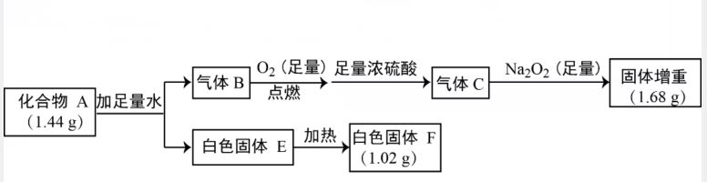

(1) E的化学式为： ▲ ， 气体C与Na2O2反应的化学方程式为： ▲

(2) A的化学式为： ▲ ，A与足量盐酸反应的化学方程式为： ▲

Ⅱ．将ClO2通入NaOH和H2O2的混合溶液中，可制得一种高效漂白剂亚氯酸钠(NaClO2)，实验装置如图所示：

 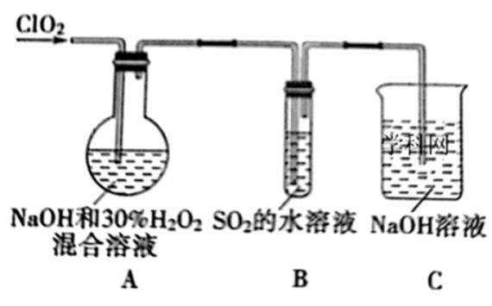

请回答：

（1）写出A装置中发生反应的离子方程式 ▲

（2）请设计实验方案探究通入足量的ClO2后，B装置溶液中存在的含有硫元素的微粒 ▲

29．“一碳化学”是指以研究分子中只含有一个碳原子的化合物(如 、 、 等)为原料合成一系列化工产品的化学。



(1) 和 可作为能源和化工原料，应用十分广泛。制取 和 的有关化学反应能量变化如下所示。



ⅰ．CH4(g)+2O2(g)=CO2(g)+2H2O(g) -846.3kJ/mol



ⅱ．CO2(g)=CO(g)+ O2(g) +282kJ/mol



ⅲ． O2(g)+H2(g)=H2O(g) +241.8kJ/mol



①写出与反应生成和的热化学方程式 ▲

② 和 可以合成二甲醚，化学方程式为：



如果改变温度使反应的平衡常数K值变大，则该反应 ▲ (选填编号)。

A．一定向正反应方向移动 B．在平衡移动时正反应速率先增大后减小

C．一定向逆反应方向移动 D．在平衡移动时逆反应速率先减小后增大

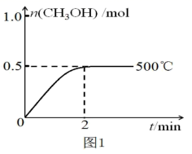(2)工业上，在 作催化剂的条件下发生反应： ，向 恒容密闭容器中通入 和 ，发生反应合成甲醇，反应过程中 与时间及温度的关系如图1所示。在500℃恒压条件下，请在图1中画出反应体系中 与时间变化总趋势图 ▲ 。



(3)和在催化剂作用下可发生以下两个反应：



反应Ⅰ：



反应Ⅱ：

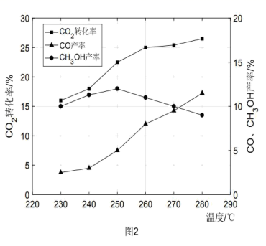

①控制和初始投料比为时，温度对平衡转化率及甲醇和的产率的影响如图2所示：由图2可知温度升高产率上升，其主要原因是 ▲ 。

②控制 和 初始投料比为 ，在300℃时，反应Ⅰ已达到平衡状态， 的转化率为50%，甲醇的选择性为60%，此时容器体积为，若初始加入量为，则反应Ⅰ的平衡常数是 ▲



30．（10分）

过氧化尿素是一种新型漂泊、消毒剂，广泛应用与农业、医药、日用化工等领域。用低浓度的双氧水和饱和尿素溶液在一定条件下可以合成过氧化尿素。反应的方程式为：

CO(NH2)2+H2O2CO(NH2)2·H2O2。过氧化尿素的部分性质如下：

|  |  |  |  |  |
| --- | --- | --- | --- | --- |
| 分子式 | 外观 | 热分解温度 | 熔点 | 溶解性 |
| CO(NH2)2·H2O2 | 白色晶体 | 45℃ | 75～85℃ | 易溶于水、有机溶剂 |

合成过氧化尿素的流程及反应装置图如图：

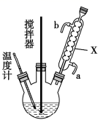

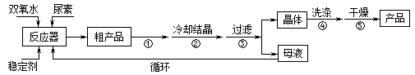

请回答下列问题：

（1）仪器X的名称是 ▲ ；冷却水应从 ▲ （填“a”或“b”）口出来；

（2）该反应的温度控制30℃而不能过高的原因是 ▲

（3）若实验室制得少量该晶体，过滤后需要用冷水洗涤，具体的洗涤操作是 ▲

（4）准确称取1.000g产品于250mL锥形瓶中，加适量蒸馏水溶解，再加2mL6mol·L﹣1H2SO4，用0.2000mol·L﹣1KMnO4标准溶液滴定至终点时消耗18.00mL（锰元素被还原为二价锰离子，尿素与KMnO4溶液不反应，）。

①请完善滴定时反应的离子方程式： ▲ MnO+ ▲ H2O2+ ▲ == ▲

②产品中CO(NH2)2·H2O2的质量分数为 ▲ ；若滴定后俯视读数，则测得的过氧化尿素含量 ▲ ________（填“偏高”、“偏低”或“不变”）。

31．（12分）

丁苯酞(J)作为药物被广泛使用在临床上，主要应用于缺血性疾病，合成J的一种路线如图所示：

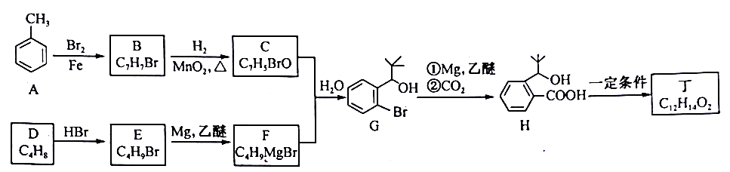

已知：R-BrRMgBr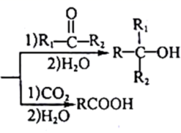

请回答下列问题：

(1)化合物 H 中含有的官能团有： ▲ (填名称)。

(2)已知化合物C可发生银镜反应，请写出C的结构简式： ▲

(3)请写出 H→J 反应的化学方程式： ▲ ，该反应的反应类型是 ▲

(4)下列说法正确的是 ▲

A. 等质量的A和D充分燃烧生成水的质量相同

B. 1H-NMR谱图显示化合物E中有2种不同化学环境的氢原子

C. D转化成E的反应属于加成反应

D. 用饱和NaHCO3溶液可以鉴别H和J

(5)写出同时满足下列条件的G的同分异构体的结构简式： ▲

①含有-OH且与苯环直接相连； ②核磁共振氢谱有四组峰，且峰面积之比为6：6：2：1。

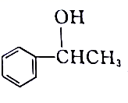

(6)根据题给信息，以乙醛和苯为原料经过三步合成某化工原料 ，请写出合成路线 ▲ (其他无机试剂任选)。

2020学年第二学期高中发展共同体第一次联合测试

高二化学试题卷 **参考答案**

1. **选择题 （每空2分，合计50分）**

|  |  |  |  |  |  |  |  |  |  |  |
| --- | --- | --- | --- | --- | --- | --- | --- | --- | --- | --- |
| **题号** | **1** | **2** | **3** | **4** | **5** | **6** | **7** | **8** | **9** | **10** |
| **答案** | **A** | **C** | **D** | **C** | **D** | **D** | **C** | **B** | **A** | **D** |
| **题号** | **11** | **12** | **13** | **14** | **15** | **16** | **17** | **18** | **19** | **20** |
| **答案** | **A** | **C** | **C** | **A** | **A** | **B** | **C** | **C** | **A** | **B** |
| **题号** | **21** | **22** | **23** | **24** | **25** |  |  |  |  |  |
| **答案** | **A** | **D** | **C** | **B** | **C** |  |  |  |  |  |

二、非选择题

26．（4分）

(1) > （1分） 氨分子间形成氢键 （1分）

(2)PH4I+ NaOHPH3 + NaI+ H2O （2分）

27.（4分） (1)0.0012

(2) 3.195 （2分，答案1分 过程1分）

(2) n（FeSO4）=0.03L×0.1000 mol/L=0.003mol

与K2Cr2O7反应的硫酸亚铁的物质的量=0.0012mol，则与NaClO3反应的硫酸亚铁的物质的量=0.003mol-0.0012mol=0.0018mol，由反应+6Fe2++6H+=Cl-+6Fe3++3H2O可知，

*n*(NaClO3)= *n*()=*n*(Fe2+)= ×0.0018mol=0.0003mol，

则样品中NaClO3的含量==3.195g/L。

28．（10分）

Ⅰ．(1)Al(OH)3  （1分） 2Na2O2+2CO2= 2Na2CO3+O2 （2分）

(2) Al(CH3)3 （1分） Al(CH3)3+3HCl= AlCl3+3CH4↑ （2分）

Ⅱ．2ClO2+2OH-+H2O2=2+2H2O+O2↑ （2分）

取B中溶液少许于试管中，加入过量BaCl2溶液，若产生白色沉淀，则有；（2分）（合理即可给分）

**29.（1）①**  （2分） ② AD （2分）

1. 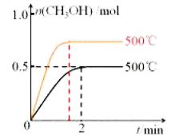 （2分）
2. ①温度升高，反应Ⅱ平衡正向移动，反应Ⅰ平衡逆向移动，使和的浓度增大，促进平衡Ⅱ正向移动，使的转化率升高 （2分）

② 0.60 （2分）

30. （1）球形冷凝管（或冷凝管） b （各1分）

（2）防止双氧水和过氧化尿素分解 （1分）

（3）沿玻璃棒注入蒸馏水至浸没晶体表面，静置待水自然流下，重复操作2~3次 （2分）

（4）① 2 5 6H+ 2Mn2++8H2O+5O2 （2分） ②84.60% （2分） 偏低（1分）

1. （1）羟基、羧基 （1分） （2）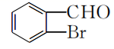 （1分）

（3） 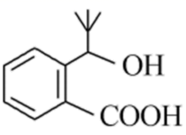 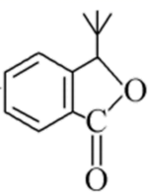+H2O （2分） 取代反应(或酯化反应) （1分）

（4）CD （2分）

(5)

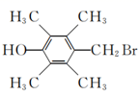、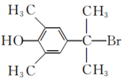、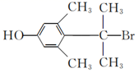 （3分）(6) （2分）